ОПРОСНЫЙ ЛИСТ КНС

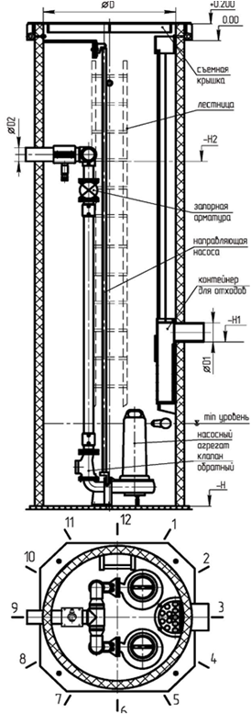 | Заказчик:
 | Название проекта
 | Местонахождение объекта
 | Категория КНС
 | 1 | □ |  |  |  | 2 |  |  |  | □ |  |  |  |  | 3
 | Перекачиваемая среда
 | Хоз. бытовые |  |  | промышленные |  |  |  |  |  | ливневые |  |  |  |  |  |  |  | другие
 | Производительность, м3/час |  |  |  |  |  | Напор, м
 | Наличие и глубина залегания грунтовых вод, м
 | Подводящий коллектор
 | Количество, шт. | Диаметр,(D1),мм |  |  |  |  |  | Материал |  |  |  |  | Глубина (Н1), мм
 | Напорный коллектор
 | Количество, шт. | Диаметр,(D1),мм |  |  |  |  |  | Материал |  |  |  |  | Глубина (Н1), мм
 | Расположение коллекторов в плане, часы |  |  |  | подводящий
 |  |  |  |  | напорный
 | Контейнер для твердых отходов
 | Входной колодец с механизированной решеткой
 | Входной колодец с отсекающей задвижкой
 | * Колодец с запорной арматурой и расходомером
 | Павильон-укрытие с г/п механизмом
 | Исполнение шкафа управления | Напольное |  |  |  |  |  |  |  |  | Наружное
 |  | Настенное |  |  |  |  |  |  |  |  | Внутреннее
 |  | Удаление шкафа от КНС, м
 | Взрывобезопасность
 | АВР (для КНС 1-ой категории)
 | GSM модуль для передачи данных
 | Плавный пуск (для насосов мощностью свыше 30 кВт)
 | Дополнительные сведения

* при D2 напорного коллектора больше 200 мм расходомер устанавливается в отдельном колодце

Подпись | Дата заполнения:

